附件三:作品說明書
『智慧創新大賞』
作品說明書
編號 | （此欄位由主辦單位填寫）
組別 | ■學生組(含國際學生) □企業公開組  □新創及中小企業組 □國際企業組
公司/團隊名稱 | 智敘中華八強榮耀啟程
參賽作品名稱 | 輕量智敘：結合邊緣部署與輕量化 LLM 的長篇敘事一致性檢核系統
應用領域  (可複選) | □農林漁牧 □製造 □批發及零售  □運輸及倉儲 □住宿及餐飲 ■資訊及通訊傳播  □金融及保險 □公共行政及國防 □教育服務  □醫療保健及社會工作服務 ■藝術、娛樂及休閒服務  □AI中介平台 □其他____(請說明)
- 創意發想背景及概述
隨著影視、遊戲與跨媒體 IP 開發逐漸長篇化、系列化，角色設定、世界觀規則與情節邏輯的維護成本也快速增加。當文本規模擴大、版本持續修訂時，容易出現人物關係混亂、事件前後矛盾或設定遺漏等問題，而現行流程多仰賴人工校讀，效率有限。
本作品「輕量智敘」針對上述痛點，提出一套結合邊緣部署、輕量化大型語言模型（LLM）、動態知識圖譜與多代理人協作的敘事一致性檢核系統，協助創作團隊以較低成本完成長篇文本檢核，提升內容品質與版本管理效率。
- 作品功能簡介及特色
邏輯衝突偵測:自動擷取角色、物件、地點與事件關係，檢查人物狀態、物品位置、時間順序與世界觀規則是否出現矛盾。
角色一致性追蹤:分析角色在不同章節與不同版本中的性格、行為與能力表現，降低人物設定漂移風險。
知識圖譜輔助檢核:將長篇文本轉為結構化關係圖譜，協助快速回溯角色關係、事件脈絡與設定依據。
多代理人協作分析:由不同代理人分工執行資訊抽取、衝突比對與檢核報告整理，提升分析穩定性與可讀性。
本地端部署:系統可於本地端執行，降低未公開劇本、企劃與原創 IP 外流風險。
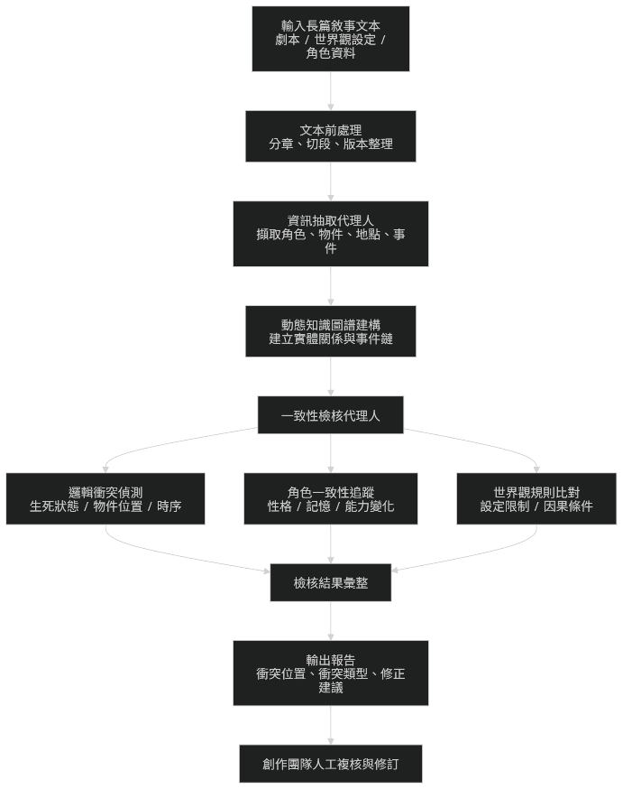
圖1說明：本系統先對長篇文本進行前處理，再透過資訊抽取、知識圖譜建構與多代理人檢核，最後輸出衝突報告供創作團隊修訂。
情境模擬檢核案例：為展示系統檢核方式，本文以虛構長篇劇本情境為例：前文設定主角已將重要物件「赤霄劍」交由同伴保管並存放於密室，後文卻直接描述主角持該劍迎戰敵人。系統可根據知識圖譜中的持有者與位置資訊，比對前後文設定，自動判定此為「物件流向不一致」衝突，並提示使用者補充中間取回情節或修正後文敘述，以維持文本一致性。此案例說明本系統可協助創作團隊快速發現長篇敘事中常見的設定矛盾問題。
- 開發工具與技術
本系統以開源大型語言模型為基礎，並透過 4-bit／8-bit 量化與模型剪枝等方式進行輕量化，降低推論所需資源，提升在一般設備或邊緣端部署的可行性。
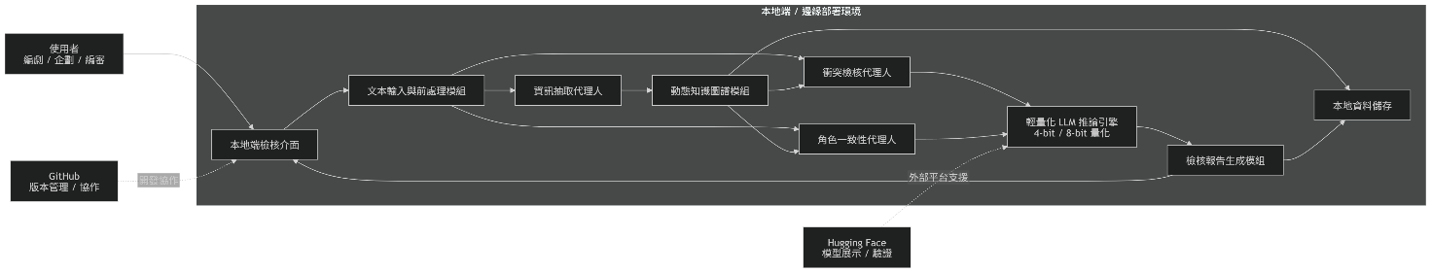
此外，系統導入動態知識圖譜，將長文本中的角色、事件與關係轉為結構化資料，再結合多代理人進行交叉檢核，以改善單一模型在長文本處理上可能出現的遺漏或誤判。開發環境以 Python、PyTorch 為主，並結合 GitHub 進行版本管理、Hugging Face 進行模型展示與驗證。
圖2說明： 本系統以本地端部署為核心，整合文本前處理、動態知識圖譜、多代理人協作與輕量化 LLM 推論模組，以完成長篇敘事一致性檢核。
- 使用對象及環境
本作品主要使用對象包含遊戲敘事設計師、影視編劇與企劃團隊、出版編輯，以及需維護世界觀與角色設定的一般原創 IP 團隊。系統可應用於劇本開發、版本整併、定稿前複核，以及系列作或改編作品製作前的一致性檢查。
在環境需求上，系統支援 Windows／Linux 平台與 Python 執行環境，可依需求部署於邊緣端裝置或一般電腦，以兼顧成本、彈性與資料保密。
- 產業應用性
台灣多數影視、遊戲與原創 IP 團隊規模相對精簡，通常更重視導入成本、版本管理效率與未公開內容的保密需求。「輕量智敘」以本地端檢核與 AI 輕量化為核心，較符合台灣文創產業的實務情境。
本系統可協助建立角色設定檔、世界觀規則表與衝突檢核報告，支援多人協作下的版本控管；若應用於系列作、外傳或跨媒體授權案，也可作為一致性複核工具，提升內容開發效率與原創 IP 管理品質。
- 結語
本作品的核心目的在於協助團隊將大量且易疏漏的檢核工作系統化。我們以長篇敘事一致性檢核為切入點，結合 AI 輕量化、本地端部署與結構化知識管理，期望提供產業一套兼具實用性、可擴充性與資料安全性的智慧輔助方案。

